吕振周医生简介

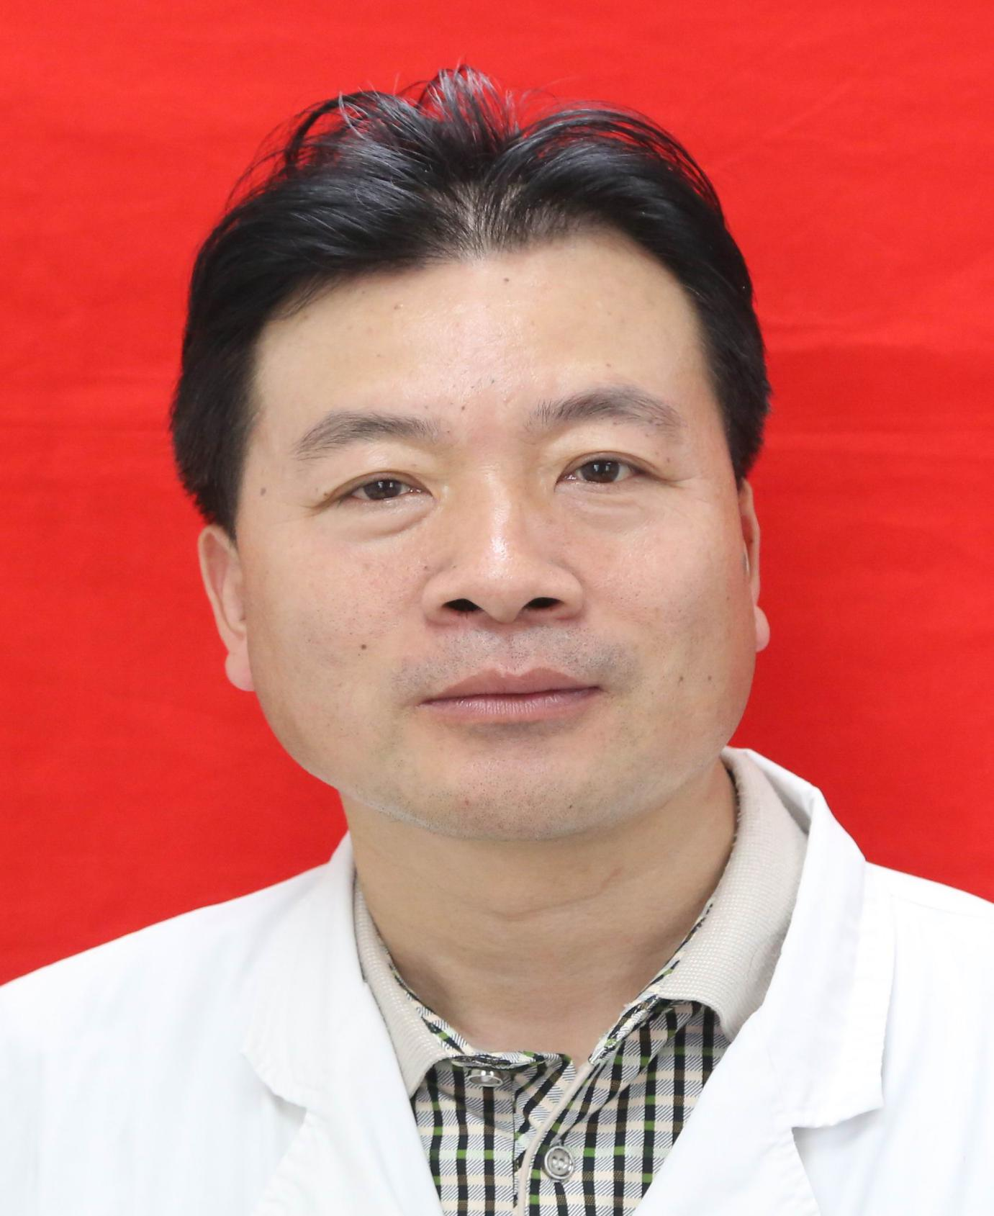

吕振周，普外胃肠科副主任医师，1992年毕业于蚌埠医学院临床医疗系。安徽省医学会委员，安徽省乳腺病学委员。曾进修于南京军区南京总医院，能熟练开展甲状腺、乳腺、肝胆、胃肠道等手术，如：肝癌、胃癌、结直肠癌的根治性手术，对肠瘘的诊治达到省内领先水平。在省级、国家级期刊发表多篇学术论文，曾获淮北市科学技术奖三等奖，淮北矿业集团科学技术奖四等奖。

